Міністерство освіти і науки України
Львівський національний університет імені Івана Франка
Кафедра радіоелектронного матеріалознавства

Звіт
про виконання
лабораторної роботи №4
Асиметричні криптосистеми

Виконала:
студентка групи ФЕІ - 41
Литвин Віра

Перевірив:
доц. Монастирський Л. С.

Львів, 2014
Мета роботи:
Освоїти основні принципи роботи з пакетами програм PGP, PGPfone.
Короткі теоретичні відомості:
У версії PGP Enterprise 8.0 застосовується протокол обміну ключами Діффі-Хелмана. Такий протокол реалізується наступним чином. Припустимо, що обом абонентам відомі деякі два числа g і p (наприклад, вони можуть бути «зашиті» у програмне забезпечення), які не є секретними і можуть бути відомі також іншим зацікавленим особам. Для того, щоб створити невідомий більш нікому секретний ключ, обидва абонента генерують великі випадкові числа: перший абонент - число a, другий абонент - число b. Потім перший абонент обчислює значення A = g^{а} mod p і пересилає його другому, а другий обчислює B = g^{b} mod p і передає першому. Передбачається, що шпигун може отримати обидва цих значення, але не модифікувати їх (тобто у нього немає можливості втрутитися в процес передачі). На другому етапі перший абонент на основі наявного в нього a і отриманого по мережі B обчислює значення Bª mod p = g^{ab} mod p, а другий абонент на основі наявного в нього b і отриманого по мережі A обчислює значення A^{b} mod p = g^{ab} mod p. Як неважко бачити, у обох абонентів вийшло одне і те ж число: K = g^{ab} mod p. Його вони і можуть використовувати як секретний ключ, оскільки тут зловмисник зустрінеться з практично нерозв'язною (за розумний час) проблемою обчислення g^{ab} mod p по перехоплених g ª mod p і g^{b} mod p, якщо числа p, a, b вибрані досить великими.
Хід роботи:
Запускаємо PGPkeys. Це можна зробити як через меню Пуск, так і скориставшись меню, яке викликається правою кнопкою миші із значка замочка біля годинника на панелі задач. В PGPkeys користувач може згенерувати пару ключів (public і secret), завантажити ключі з файлу, підписати ключі, відправити і обновити ключі з сервера, переглянути властивості ключів, зберегти ключі у файл. Також можна скористатися вікном пошуку існуючих ключів, які будуть доступні для використання і виведені у вигляді таблиці у вікні PGPkeys.
При генерації ключів користувач спочатку записує своє повне ім’я та електронну адресу.
Далі слід задати ключову фразу (можна вибрати опцію Hide Typing і надруковане Вами не відображатиметься на екрані). Після цього програма автоматично згенерує Вашу пару ключів. Ви можете переглянути властивості цих ключів, скориставшись відповідною командою меню. Також ви можете підписати свій ключ або відредагувати деякі його властивості, а саме задати дату, до якої Ваш ключ буде дійсним чи змінити ключову фразу. Після генерації ключів треба відкритий ключ відіслати на сервер.
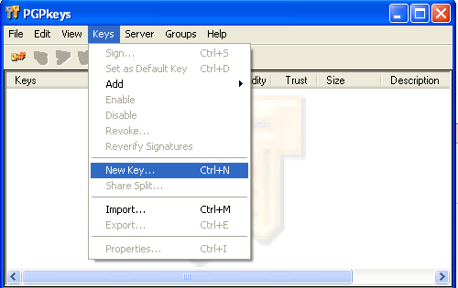
1. Запускаємо програму PGPkeys та обираємо з меню пункт для генерації нового ключа.
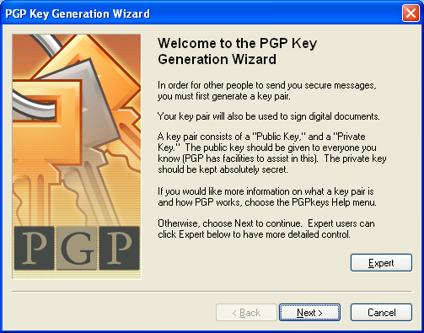
2. Ознайомлюємося з порядком.
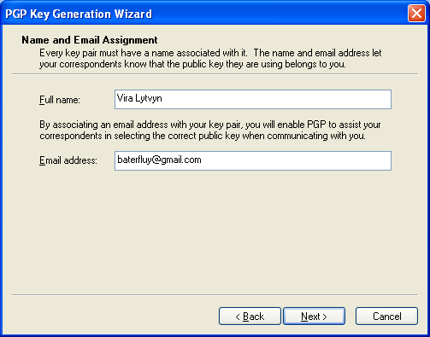
3. Вводимо свої дані.
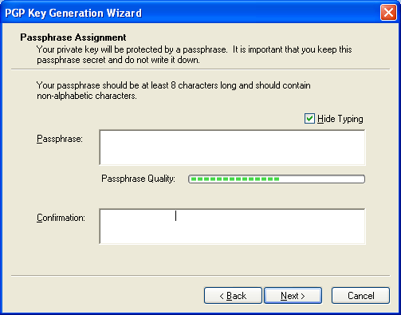
4. Вказуємо пароль до ключів.
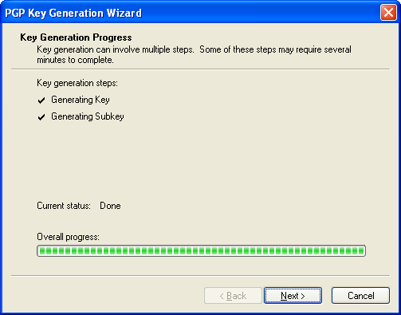
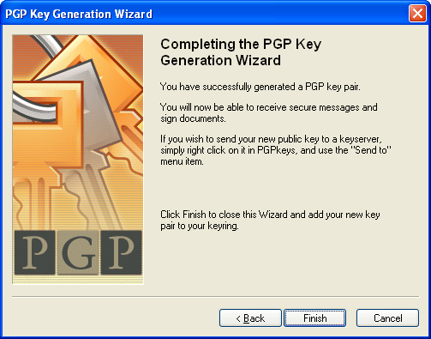
5. Завершуємо генерацію ключів.
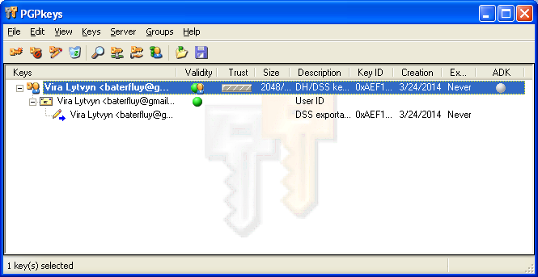
6. Переглядаємо властивості згенерованих ключів.
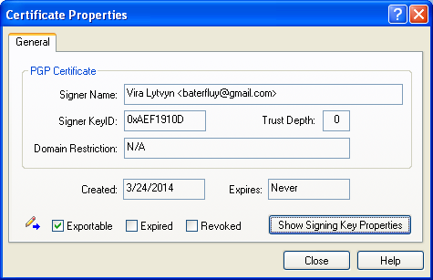
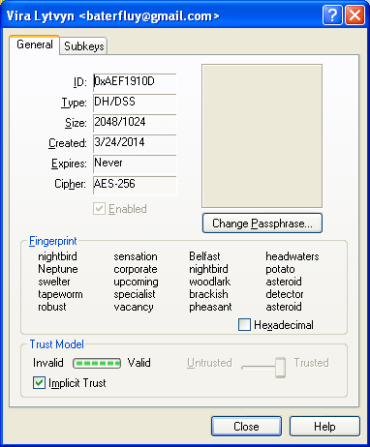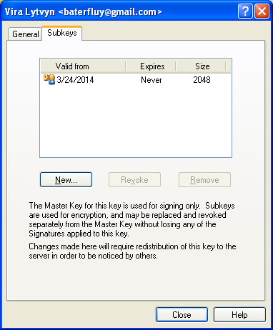

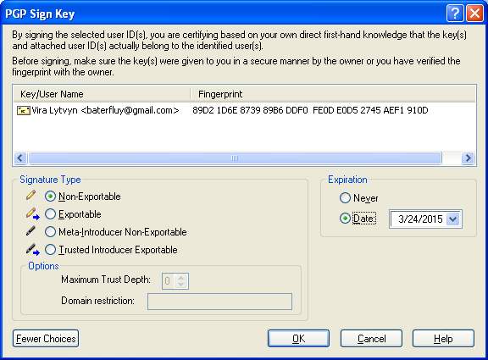
7. Підписуємо ключ.
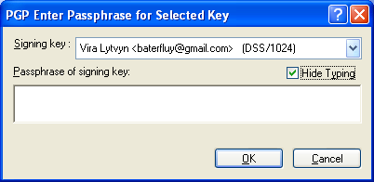
8. Вказуємо ключову фразу.
Висновок:
Криптографічна стійкість алгоритму Діффі - Хеллмана заснована на передбачуваній складності проблеми дискретного логарифмування. Проте, хоча вміння вирішувати проблему дискретного логарифмування дозволить зламати алгоритм Діффі - Хеллмана, зворотне твердження є відкритим питанням (іншими словами, еквівалентність цих проблем не доведено).
Необхідно відзначити, що алгоритм Діффі - Хеллмана працює тільки на лініях зв'язку, надійно захищених від модифікації. Якщо б він був застосовний на будь-яких відкритих каналах, то давно зняв би проблему розповсюдження ключів і, можливо, замінив собою всю асиметричну криптографію. Однак, у тих випадках, коли в каналі можлива модифікація даних, з'являється можливість атаки «людина посередині». Атакуючий замінює повідомлення переговорів про ключі на свої власні і таким чином отримує два ключі - свій для кожного із законних учасників протоколу. Далі він може перешифровувати листування між учасниками, своїм ключем для кожного, і таким чином ознайомитися з їх повідомленнями, залишаючись непоміченим.

